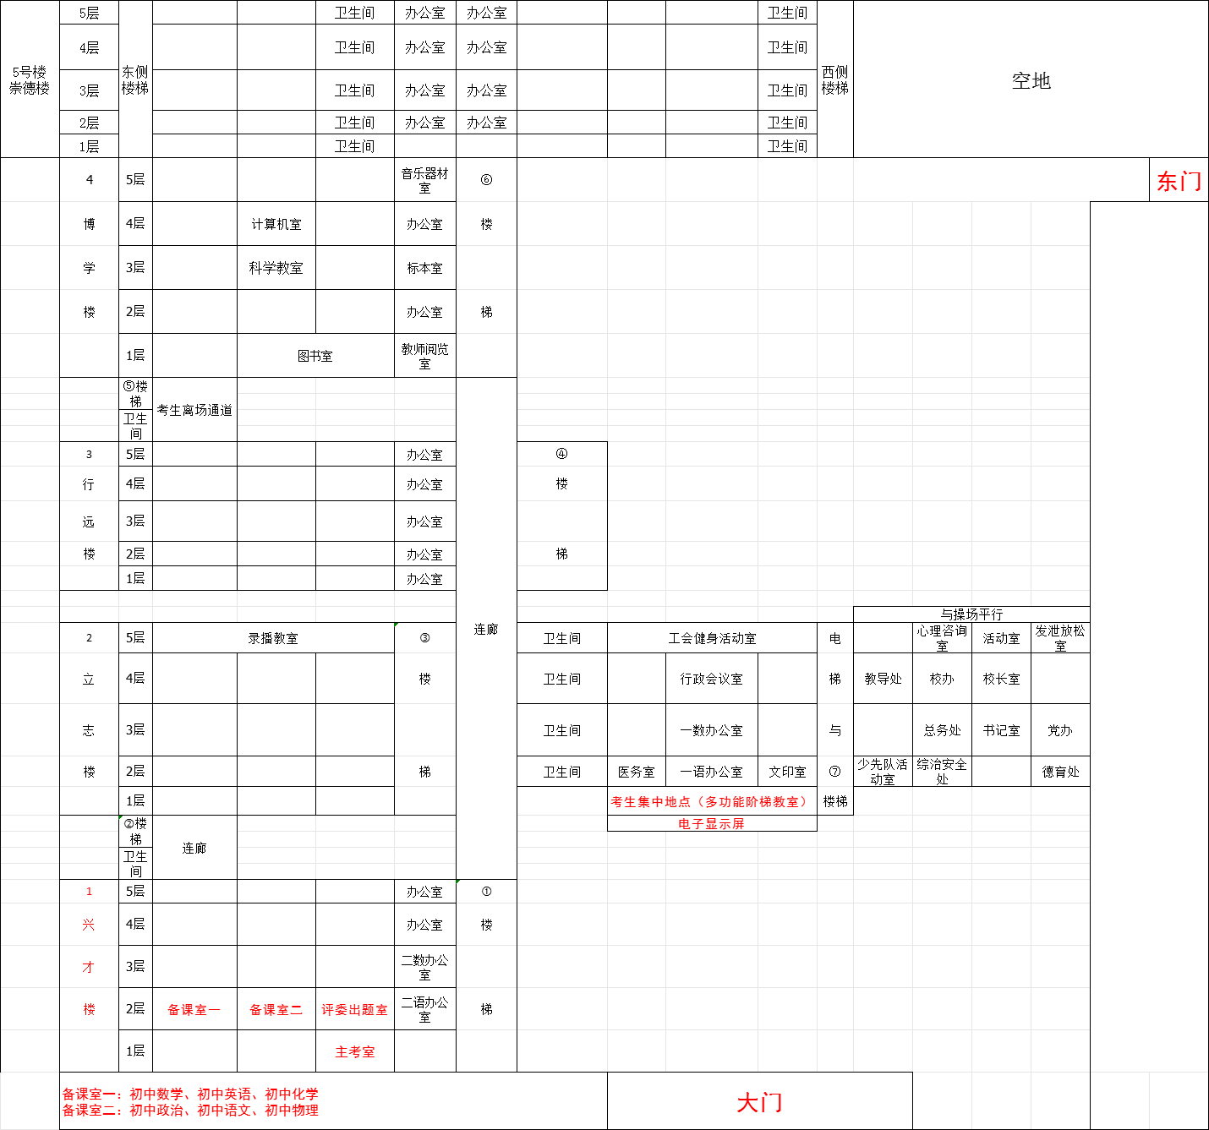附件3

2025年长汀县遴选小学教师到初中学校

考试考场示意图

抄送：县人社局，县财政局，存档。

福建省长汀县教育局 　　　　 2025年8月10日印发

2012年5月14日翻印

2012年5月14日翻印